УДК. 15.81.31
ПСИХОЛОГИЧЕСКАЯ ГОТОВНОСТЬ ПЕДАГОГОВ К ОСВОЕНИЮ НОВЫХ ФОРМ ОБРАЗОВАТЕЛЬНЫХ ТЕХНОЛОГИЙ
М.В. Капранова, кандидат психологических наук,
доцент,
М.С. Дедюрина
аспирант, Государственное бюджетное образовательное учреждение высшего образования Московской области «Технологический университет», г. Королев, Московская область

В данной статье затронута тема актуальности психологического обеспечения восполнения профессиональных дефицитов педагогов и их психологическая готовность к освоению новых форм образовательных технологий Авторы рассматривают такие понятийные категории, как деятельностно-важные качества, профессиональные дефициты, синдром эмоционального выгорания, психологическая готовность к профессиональной деятельности и ее структура.
Ключевые слова: профессиональные дефициты, психологическая готовность, деятельностно-важные качества, педагогическая деятельность, эмоциональное выгорание.
PSYCHOLOGICAL READINESS OF TEACHERS TO DEVELOP NEW FORMS OF EDUCATIONAL TECHNOLOGIES
M.V. Kapranova, candidate of psychological sciences, assistant professor,
M.S. Dedyurina
Graduate student, State budgetary educational institution of higher education of the Moscow region "Technological University", Korolev, Moscow region

This article addresses the topic on the relevance of psychological support for filling teachers' professional deficiencies and their psychological readiness to master new forms of educational technology. The authors consider such conceptual categories as activity-important qualities, professional deficits, burnout syndrome, psychological readiness for professional activity and its structure.

Key words: professional deficits, psychological readiness, activity-important qualities, pedagogical activity, emotional burnout.

В нашей стране взят курс на создание образовательной экосистемы XXI века, целью которой является выстраивание тесной взаимосвязи между сферой образования и сферой экономики. Образовательная экосистема должна непрерывно обновляться, тем самым предоставляя обучающимся новые образовательные возможности. Образовательный процесс в такой экосистеме поддерживается новыми образовательными технологиями и постоянно модернизируемым содержанием, ориентированным на практику и меняющуюся социокультурную ситуацию.
Важнейшим элементом образовательной экосистемы является учитель, обладающий ключевыми и профессиональными компетенциями, владеющий актуальными образовательными технологиями и вовлеченный в активный процесс поддержания функционирования и развития данной экосистемы.
В настоящее время на территории Российской Федерации реализуется федеральный проект «Учитель будущего» национального проекта «Образование», в рамках которого в пилотных регионах страны происходит запуск Центров повышения профессионального мастерства педагогических работников, основной целью которых видится создание условий для непрерывной актуализации и расширения профессиональных знаний педагогических работников.
Один из подобных Центров действует на базе ГБОУ ВО МО «Технологический университет». В рамках его деятельности основной упор делается на обеспечение комфортных условий для достижения образовательных результатов. Эти условия предполагают физиологический, социальный, психологический, физический аспекты. При этом достижение психологического комфорта заслуживает особенного внимания.
По признанию самих учителей именно психологическое благополучие современного педагога нуждается в особенном внимании. Педагоги жалуются на ограниченный круг общения, чувство социальной незащищенности, неуверенность в себе, быстрое профессиональное выгорание и т.д., что в совокупности приводит к личностным и поведенческим деструкциям и выступает серьезным барьером для профессионального развития.
Это поднимает вопрос о необходимости анализа психологической готовности, основой для которого может быть личностно-деятельностный подход.
Анализ литературы по проблеме готовности к деятельности выявил разные варианты ее определения: «целенаправленное выражение личности» в совокупности ее отношений, мотивов, установок, волевых, индивидуальных и других качеств; психическое состояние; целостное проявление свойств личности, включающее познавательный, эмоциональный и мотивационный компоненты[1]. В базовом для нашего исследования личностно-деятельностном подходе психологическая готовность рассматривается как взаимосвязь индивидных, личностных и субъектных свойств и качеств. При этом структура и содержание психологической готовности определяется исходя из специфики деятельности. Следовательно, основа психологической готовности к профессиональной деятельности выстраивается на психологической структуре деятельностно-важных качеств, функции которых содержатся в следующем: побуждать, направлять, контролировать данную деятельность и реализовывать ее в исполнительных действиях.
В структуре готовности к профессиональной педагогической деятельности выделены следующие функциональные блоки:

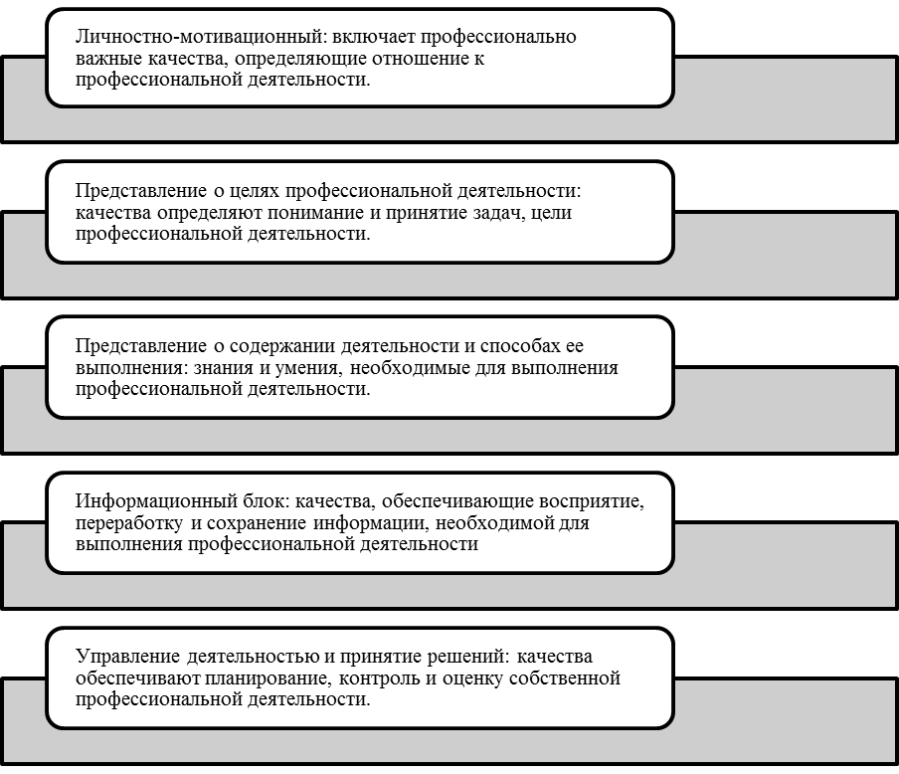

Рис.1- Блоки психологической готовности к профессиональной деятельности
Каждый блок включает список профессионально важных качеств, которые оказывают значительное влияние на эффективность профессиональной педагогической деятельности. Таким образом, психологическая готовность педагогов к освоению новых форм образовательных технологий должна включать в себя следующее:
- Профессиональный интерес к новым образовательным технологиям;
- Мотивацию на профессиональное развитие;
- Понимание актуальных образовательных задач и запросов;
- Представления о содержании образовательных технологий;
- Гибкость мышления, развитые перцептивные и мнемические способности,
- Профессиональная и социальная ответственность;
- Самоуправление и самоконтроль[4].⁴
Опыт работы Центра повышения профессионального мастерства педагогических работников позволяет судить, что наиболее проблемным блоком психологической готовности для педагогов, особенно наделенных значительными профессиональным багажом, является личностно-мотивационный блок. Такие педагоги могут уверенно демонстрировать высокий уровень развития предметных компетенций, но при этом высказывать значительное сопротивление вероятным изменениям в привычном для них образовательном процессе. Причины таких сопротивлений могут лежать в разных плоскостях, однако одним из самых частых в психологических наблюдениях детерминантом может выступать переживание синдрома эмоционального выгорания (СЭВ).
К. Чернис, давая определение понятию СЭВ, сфокусировал внимание в описании синдрома именно на потере мотивации к работе, которая выражается в неудовлетворённости, психологическом уходе и эмоциональном истощении.
Развитие эмоционального выгорания педагогов, согласно К. Чернису, проходит через три стадии:
1-я стадия-дисбаланс между ресурсами и требованиями (нет полного соответствия между новыми требованиями стандартов и реальными возможностями педагога);
2-я стадия - краткосрочное эмоциональное напряжение, утомление (стремление к соответствию требованиям в рамках минимального количества свободного времени);
3-я стадия - изменения в установках и поведении (потеря профессиональной мотивации, механическое обращение с коллегами, обучающимися и пр. ).
Синдром эмоционального выгорания педагогов может быть рассмотрен в трехфакторной модели СЭВ (К. Маслач и С. Джексон)[5]. 5
Таблица 1 -Трехфакторная модель СЭВ современного педагога
Эмоциональное истощение педагога | Деперсонализация педагога | Редукция профессиональных личностных достижений педагога
Снижение эмоционального фона, появление равнодушия в связи с увеличением количества обязанностей и требований. | Повышение зависимости педагога от рейтинговых систем и показателей, циничное отношение к результатам своей деятельности (работа на количество, а не на качество). | Занижение своих профессиональных успехов, в связи с нехваткой времени для регуляции профессиональных компетенций, относительно современного содержания.

Таким образом, необходимо признать, что синдром эмоционального выгорания, возникающий как ответ на высокую загруженность педагогов, нехватку времени, зависимость от большого количества формальных требований, является существенным барьером для освоения педагогами новых форм образовательных технологий [2]. В связи с этим считаем целесообразным внедрение в программы повышения профессионального мастерства педагогов элементов психологического сопровождения, направленных на профилактику синдрома эмоционального выгорания и обучение технологиям стресс- и тайм-менеджмента.
Успешный тайм-менеджмент означает применение в практике методов планирования времени.
Существует несколько методик планирования времени и принятия решений.
1.Анализ по принципу Эйзенхауэра
Предложенное американским генералом Дуайтом Эйзенхауэром правило ‒ простое вспомогательное средство, особенно для тех случаев, когда надо быстро принять решение относительно того, какой задаче отдать предпочтение. Согласно этому правилу приоритеты устанавливаются по таким критериям, как срочность и важность дела[3].
В зависимости от степени срочности и важности задачи различаются четыре возможности их оценки и (в итоге) выполнения:
Таблица 2 - Анализ по принципу Эйзенхауэра
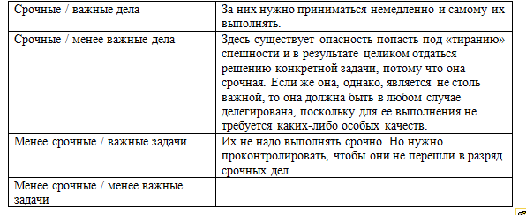
2. Методика планирования времени с применением современных технологий: MS Outlook
В системе MS Outlook планирование удобно формировать с помощью категорий задач. Создавая задачу, ей присваивают одну или несколько категорий. Достоинство контекстного планирования в MS Outlook ‒ одну и ту же задачу можно видеть из совершенно разных категорий, тем самым сократить расход времени на установление приоритетности задачи и её дублирования.
Подводя итог, можно сказать следующее, что учитель-профессионал-это психологически благополучный учитель, понимающий высокую миссию своей работы и стремящийся к саморазвитию. Поэтому создание условий для не только сугубо профессионального, но и психологического развития является принципиальной задачей, соответствующей концепции проекта «Учитель будущего».

Список использованных источников:
- Белоусова, Н.С. Психология труда, инженерная психология и эргономика [Электронный ресурс]: учебно-методическое пособие : в 2 ч. Ч. 2 / Н. С. Белоусова ; Урал. гос. пед. ун-т. – Электрон. дан. – Екатеринбург : [б. и.], 2017. – 1 электрон. опт. диск (CD-ROM).
[сайт]. — URL: http://elar.uspu.ru/bitstream/uspu/6421/1/uch00182.pdf (12.02.2020)
- Дружинин, В. Н. Психология общих способностей: учебное пособие для бакалавриата, специалитета и магистратуры / В. Н. Дружинин. — 3-е изд. — Москва: Издательство Юрайт, 2019. — 349 с. — (Авторский учебник). — ISBN 978-5-534-09237-0. — Текст : электронный // ЭБС Юрайт [сайт]. — URL: https://urait.ru/bcode/427496 (дата обращения: 25.02.2020).
- Зайверт Л., электронная книга «Ваше время – в Ваших руках», [сайт]. — URL: http://old.nkozlov.ru/print/library/s42/d3048/?full=1 (дата обращения 12.02.2020)
- Попов Л.М., Пучкова И.М., Устин П.Н., Ученые записки Казанского университета Том 157, кн. 4 Гуманитарные науки 2015, статья «Психологическая готовность к профессиональной деятельности и методы ее формирования», [сайт]. — URL: https://cyberleninka.ru/article/n/psihologicheskaya-gotovnost-k-professionalnoy-deyatelnosti-i-metody-ee-formirovaniya/viewer (дата обращения 12.02.2020)
- Удовик С., Молокоедов А., Слободчиков И. «Эмоциональное выгорание в профессиональной деятельности», 2018, ООО «Левъ», 2018, [сайт]. — URL: https://mybook.ru/author/sergej-udovik/emocionalnoe-vygoranie-v-professionalnoj-deyatelno/read/ (дата обращения 12.02.2020)

